Декор пасхального яйца в технике Пейп-арт

- Приготовить необходимые материалы.

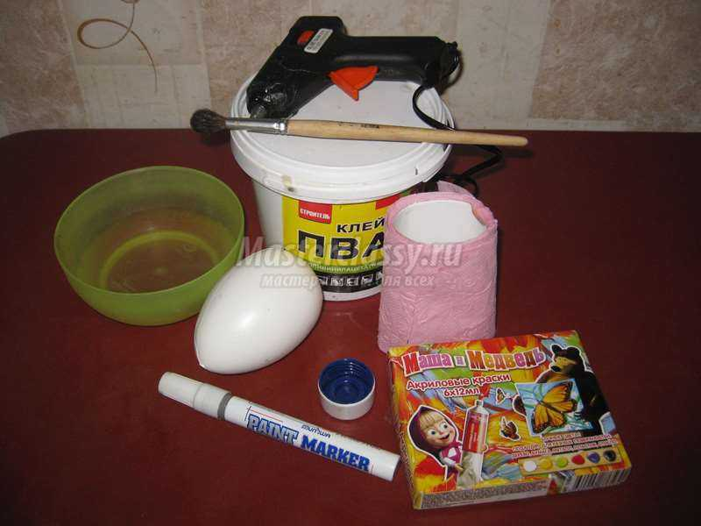

2. Заготовку яйца в три слоя обклеиваем небольшими кусочками туалетной бумаги, разведённым водой, клеем пва. И ставим на просушку. 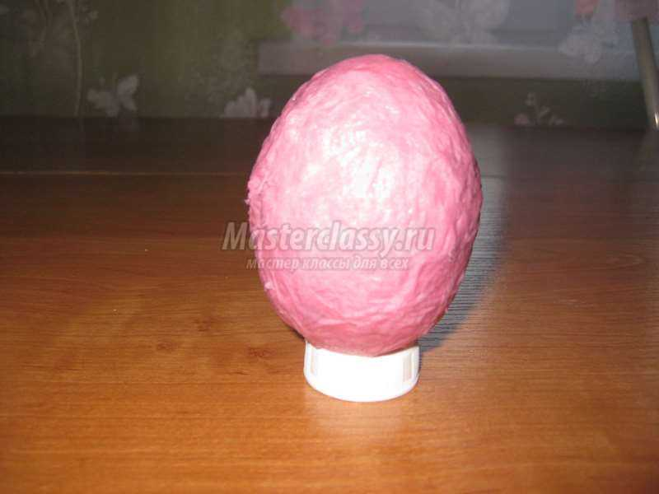

3. Лист туалетной бумаги разрезаем на полоски.

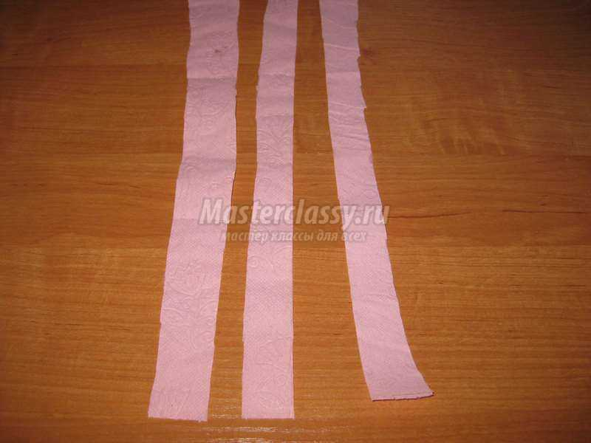
4. Полоски скручиваем мокрыми пальцами по часовой стрелке.

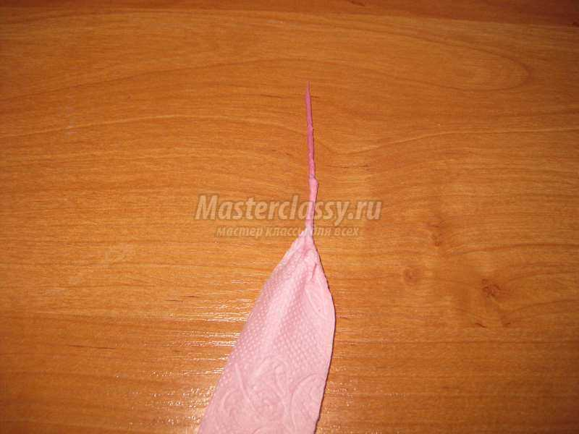

5. Получились вот такие жгутики.

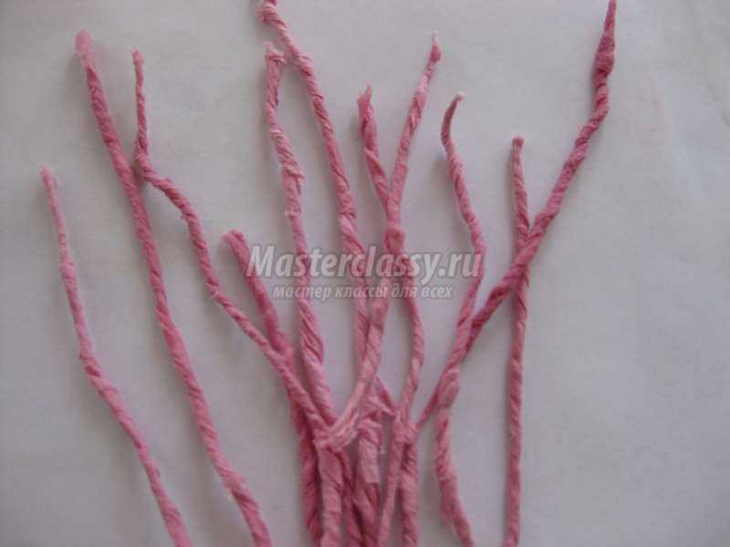

6. Из жгутиков выкладываем узор на яйце обильно смазывая клеем пва.

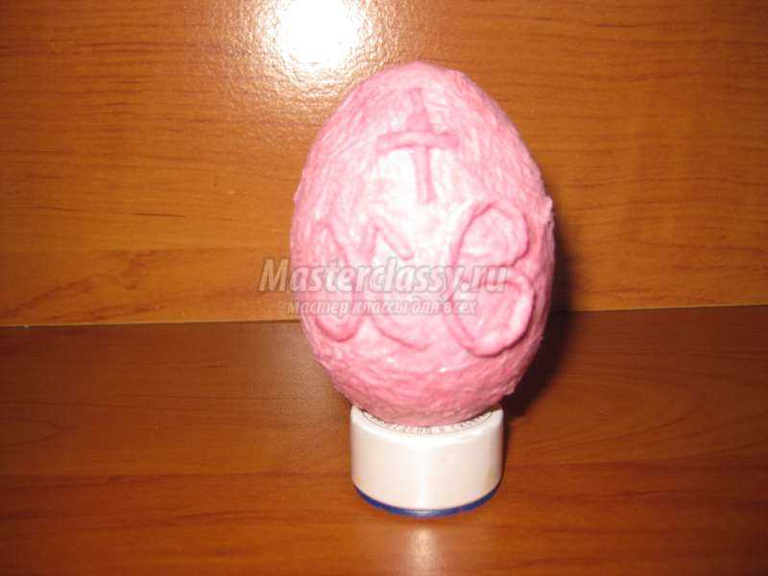

7. Просушенное яйцо по желанию окрашиваем акриловой краской, выделяем узор фломастером и приклеиваем его при помощи пистолета к пробке.

Наша работа готова.

